Resolución del Pleno del Instituto de Transparencia, Acceso a la Información Pública y Protección de Datos Personales del Estado de México y Municipios, con domicilio en Metepec, Estado de México, a trece de septiembre de dos mil veintitrés.
VISTO el expediente electrónico formado con motivo del recurso de revisión número 04600/INFOEM/IP/RR/2023, interpuesto por un particular, en lo sucesivo El Recurrente, en contra de la respuesta del Ayuntamiento de Tonanitla, en lo subsecuente El Sujeto Obligado, se procede a dictar la presente resolución.

A N T E C E D E N T E S D E L A S U N T O
PRIMERO. De la Solicitud de Información.
Con fecha trece de julio de dos mil veintitrés, El Recurrente, presentó a través del Sistema de Acceso a la Información Mexiquense (SAIMEX) ante El Sujeto Obligado, solicitud de acceso a la información pública, registrada bajo el número de expediente 00084/TONANI/IP/2023, mediante la cual solicitó información en el tenor siguiente:
“CUALES SON LAS FUNCIONES DE CADA UNO DEL PERSONAL DE ADMINISTRACION, YA QUE SIEMPRE QUE VENGO AL PALACIO HACER TRAMITES SIEMPRE ESTAN PLATICANDO EN SU ÁREA O TOMANDO CAFE EN OTRA AREAS, YA QUE HASTA LA FECHA NO SE QUE LOGRO A TENIDO EL AREA CON LA REGULARIZACION DE TODOS LOS ESTABLECIMIENTOS COMERCIALES DEL AREA, QUIERO QUE ME DESCRIBAN DETALLADAMENTE CADA UNA DE SUS FUNCIONES QUE HACE CADA UNO DE LLOS Y CUANTOS ESTABLECIMIENTOS YA REGULARIZACIN HASTA JUNIO DEL 2023” (Sic)
Modalidad de entrega: A través del SAIMEX.

SEGUNDO. De la respuesta del Sujeto Obligado.
En el expediente electrónico SAIMEX, se aprecia que el diecisiete de agosto de dos mil veintitrés, El Sujeto Obligado dio respuesta a la solicitud de información 00084/TONANI/IP/2023, resulta de nuestro interés lo siguiente:
“En respuesta a la solicitud recibida, nos permitimos hacer de su conocimiento que con fundamento en el artículo 53, Fracciones: II, V y VI de la Ley de Transparencia y Acceso a la Información Pública del Estado de México y Municipios, le contestamos que:
SE ADJUNTA RESPUESTA AL PRESENTE, LA RESPUESTA PROPORCIONADA POR EL ÁREA DE FOMENTO Y DESARROLLO ECONOMICO, ADMINISTRACIÓN Y REGLAMENTOS ASÍ COMO LA RESPUESTA INTEGRADORA” (Sic)
De forma complementaria, El Sujeto Obligado adjuntó los documentos electrónicos “resp 84 v2.pdf” y “RESPUESTA INTEGRADORA 0084.pdf”, cuyo contenido se tiene por reproducido como si a la letra se insertase en virtud de que será materia de análisis en el considerando respectivo.

TERCERO. Del recurso de revisión.
Inconforme con la respuesta notificada por El Sujeto Obligado, El Recurrente interpuso el recurso de revisión, en fecha dieciocho de agosto de dos mil veintitrés, el cual fue registrado en el sistema electrónico con el expediente 04600/INFOEM/IP/RR/2023, en el cual arguye las siguientes manifestaciones:
Acto Impugnado:
“LA RESPUESTA NO ESPECIFICA LAS ACTRIVIDADES QUE REALIZA CADA UNA DE LAS PERSONAS DEL AREA” (Sic)
Razones o Motivos de Inconformidad:
“LA RESPUESTA NO ESPECIFICA LAS ACTRIVIDADES QUE REALIZA CADA UNA DE LAS PERSONAS DEL AREA” (Sic)

CUARTO. Del turno del recurso de revisión.
Medio de impugnación que le fue turnado al Comisionado Presidente José Martínez Vilchis, por medio del sistema electrónico en términos del arábigo 185 fracción I de la Ley de Transparencia y Acceso a la información Pública del Estado de México y Municipios, del cual recayó acuerdo de admisión en fecha veintidós de agosto del presente, determinándose en él, un plazo de siete días para que las partes manifestaran lo que a su derecho corresponda en términos del numeral ya citado.

QUINTO. De la etapa de instrucción.
Así, una vez transcurrido el término legal referido, se advierte que El Sujeto Obligado presentó su informe justificado en fecha treinta y uno de agosto, mismo que fue puesto a la vista el cuatro de septiembre, ambos de dos mil veintitrés.
Por lo cual se decretó el cierre de instrucción con fecha ocho de septiembre del año en curso, en términos del artículo 185 Fracción VI de la Ley de Transparencia y Acceso a la Información Pública del Estado de México y Municipios, iniciando el término legal para dictar resolución definitiva del asunto.

C O N S I D E R A N D O
PRIMERO. De la competencia.
Este Instituto de Transparencia, Acceso a la Información Pública y Protección de Datos Personales del Estado de México y Municipios, es competente para conocer y resolver el presente recurso de revisión interpuesto por el ahora Recurrente, conforme a lo dispuesto en los artículos 6, apartado A, fracción IV de la Constitución Política de los Estados Unidos Mexicanos; 5, párrafos trigésimo segundo y trigésimo tercero, fracciones IV y V, de la Constitución Política del Estado Libre y Soberano de México; artículos 1, 2 fracción II, 13, 29, 36 fracciones I y II, 176, 178, 179, 181 párrafo tercero y 185 de la Ley de Transparencia y Acceso a la Información Pública del Estado de México y Municipios; y 7, 9 fracciones I y XXIV, y 11 del Reglamento Interior del Instituto de Transparencia, Acceso a la Información Pública y Protección de Datos Personales del Estado de México y Municipios.

SEGUNDO. Sobre los alcances del recurso de revisión.
Derivado de la impugnación realizada, es preciso e importante señalar que el recurso de revisión inmerso en la Ley de Transparencia vigente en la entidad, tiene el fin y alcance que señalan los numerales 176, 179, 181 párrafo cuarto, 194 y 195 y demás aplicables de la Ley de Transparencia y Acceso a la Información Pública del Estado de México y Municipios vigente, el cual será analizado conforme a las actuaciones que obren en el expediente electrónico, con la finalidad de reparar cualquier posible afectación al derecho de acceso a la información pública y garantizando el principio rector de máxima publicidad.

TERCERO. Cuestiones de previo y especial pronunciamiento.
El Recurso de Revisión en estudio contiene los elementos normativos de validez exigidos en la Ley de Transparencia y Acceso a la Información Pública del Estado de México y Municipios, establecidos en el artículo 180 que enuncia:
“Artículo 180. El recurso de revisión contendrá:
I. El sujeto obligado ante la cual se presentó la solicitud;
II. El nombre del solicitante que recurre o de su representante y, en su caso, del tercero interesado, así como la dirección o medio que señale para recibir notificaciones;
III. El número de folio de respuesta de la solicitud de acceso;
IV. La fecha en que fue notificada la respuesta al solicitante o tuvo conocimiento del acto reclamado, o de presentación de la solicitud, en caso de falta de respuesta;
V. El acto que se recurre;
VI. Las razones o motivos de inconformidad;
VII. La copia de la respuesta que se impugna y, en su caso, de la notificación correspondiente, en el caso de respuesta de la solicitud; y
VIII. Firma del recurrente, en su caso, cuando se presente por escrito, requisito sin el cual se dará trámite al recurso.
Adicionalmente, se podrán anexar las pruebas y demás elementos que considere procedentes someter a juicio del Instituto.
En ningún caso será necesario que el particular ratifique el recurso de revisión interpuesto.
En caso de que el recurso se interponga de manera electrónica no será indispensable que contengan los requisitos establecidos en las fracciones II, IV, VII y VIII.” [Sic]

Cabe señalar que El Recurrente ejerció de manera anónima su derecho de acceso a la información pública, sin embargo, no es motivo para desechar las solicitudes de acceso a la información pública conforme a lo previsto en el artículo 155, penúltimo párrafo de la Ley de Transparencia y Acceso a la Información Pública del Estado de México y Municipios que señala lo siguiente:
“Las solicitudes anónimas, con nombre incompleto o seudónimo serán procedentes para su trámite por parte del sujeto obligado ante quien se presente. No podrá requerirse información adicional con motivo del nombre proporcionado por el solicitante.” [Sic]

Robusteciendo lo anterior se encuentra lo dispuesto en los artículos 6, Apartado A, fracciones III y IV de la Constitución Política de los Estados Unidos Mexicanos y 5 párrafos vigésimo, vigésimo primero y vigésimo segundo, de la Constitución Política del Estado Libre y Soberano de México, se establece lo siguiente:
Constitución Política de los Estados Unidos Mexicanos
“Artículo 6°.- La manifestación de las ideas no será objeto de ninguna inquisición judicial o administrativa, sino en el caso de que ataque a la moral, la vida privada o los derechos de terceros, provoque algún delito, o perturbe el orden público; el derecho de réplica será ejercido en los términos dispuestos por la ley. El derecho a la información será garantizado por el Estado.
(…)
Para efectos de lo dispuesto en el presente artículo se observará lo siguiente:
A. Para el ejercicio del derecho de acceso a la información, la Federación, los Estados y el Distrito Federal, en el ámbito de sus respectivas competencias, se regirán por los siguientes principios y bases:
(…)
III. Toda persona, sin necesidad de acreditar interés alguno o justificar su utilización, tendrá acceso gratuito a la información pública, a sus datos personales o a la rectificación de éstos.
IV. Se establecerán mecanismos de acceso a la información y procedimientos de revisión expeditos que se sustanciarán ante los organismos autónomos especializados e imparciales que establece esta Constitución.” [Sic]

Constitución Política del Estado Libre y Soberano de México
“Artículo 5.- En el Estado de México todas las personas gozarán de los derechos humanos reconocidos en la Constitución Política de los Estados Unidos Mexicanos, en los tratados internacionales en los que el Estado mexicano sea parte, en esta Constitución y en las leyes que de ésta emanen, por lo que gozarán de las garantías para su protección, las cuales no podrán restringirse ni suspenderse salvo en los casos y bajo las condiciones que la Constitución Política de los Estados Unidos Mexicanos establece.
(…)
Toda persona en el Estado de México, tiene derecho al libre acceso a la información plural y oportuna, así como a buscar recibir y difundir información e ideas de toda índole por cualquier medio de expresión.
(…)
El derecho a la información será garantizado por el Estado. La ley establecerá las previsiones que permitan asegurar la protección, el respeto y la difusión de este derecho.
Para garantizar el ejercicio del derecho de transparencia, acceso a la información pública y protección de datos personales, los poderes públicos y los organismos autónomos, transparentarán sus acciones, en términos de las disposiciones aplicables, la información será oportuna, clara, veraz y de fácil acceso. Este derecho se regirá por los principios y bases siguientes:
(...)
III. Toda persona, sin necesidad de acreditar interés alguno o justificar su utilización, tendrá acceso gratuito a la información pública, a sus datos personales o a la rectificación de éstos;
IV. Se establecerán mecanismos de acceso a la información y procedimientos de revisión expeditos que se sustanciarán ante el organismo autónomo especializado e imparcial que establece esta Constitución.
(…)
VIII. El Estado contará con un organismo autónomo, especializado, imparcial, colegiado, con personalidad jurídica y patrimonio propio, con plena autonomía técnica y de gestión, con capacidad para decidir sobre el ejercicio de su presupuesto y determinar su organización interna, responsable de garantizar el cumplimiento del derecho de transparencia, acceso a la información pública y a la protección de datos personales en posesión de los sujetos obligados en los términos que establezca la ley. (…)” [Sic]

Por otra parte, del contenido del artículo 1 de la Constitución Política de los Estados Unidos Mexicanos, se destaca lo siguiente:
“Artículo 1o. En los Estados Unidos Mexicanos todas las personas gozarán de los derechos humanos reconocidos en esta Constitución y en los tratados internacionales de los que el Estado Mexicano sea parte, así como de las garantías para su protección, cuyo ejercicio no podrá restringirse ni suspenderse, salvo en los casos y bajo las condiciones que esta Constitución establece.
Las normas relativas a los derechos humanos se interpretarán de conformidad con esta Constitución y con los tratados internacionales de la materia favoreciendo en todo tiempo a las personas la protección más amplia.
Todas las autoridades, en el ámbito de sus competencias, tienen la obligación de promover, respetar, proteger y garantizar los derechos humanos de conformidad con los principios de universalidad, interdependencia, indivisibilidad y progresividad. En consecuencia, el Estado deberá prevenir, investigar, sancionar y reparar las violaciones a los derechos humanos, en los términos que establezca la ley.” [Sic]

Por lo cual, de una interpretación sistemática, conforme y progresiva del derecho humano de acceso a la información pública se aprecia que toda persona, sin necesidad de acreditar interés alguno o justificar su utilización, deberá tener acceso a la información pública, es decir, dicho derecho fundamental exime a quien lo ejerce, de acreditar su legitimación en la causa o su interés en el asunto, lo que permite la posibilidad de que, incluso, la solicitud de acceso a la información pueda ser anónima o no contener un nombre que identifique al solicitante o que permita tener certeza sobre su identidad. En conclusión, se cubrieron los requisitos de procedencia y procedibilidad y conforme a las constancias que obran en el expediente.

CUARTO. Del estudio de las causas de improcedencia y sobreseimiento
Es menester resaltar que en el procedimiento de acceso a la información pública y de los medios de impugnación de la materia, se advierten diversos supuestos de procedibilidad que deben estudiarse con la finalidad de dar cumplimiento a los principios de legalidad y objetividad inmersos en el artículo 9 de Ley de Transparencia y Acceso a la Información Pública del Estado de México y Municipios, en correlación con la seguridad jurídica que debe generar lo actuado ante este Organismo garante.
Siendo una facultad legal entrar al estudio de las causas de improcedencia que hagan valer las partes o que se adviertan de oficio por este Resolutor; presupuestos procesales de inicio o trámite de un proceso que dotan de seguridad jurídica la resolución emitida por este organismo colegiado, máxime que se trata de una figura procesal adoptada en la ley de la materia, la cual permite dilucidar alguna causal que impida el estudio y resolución de un asunto en su fondo, cuando una vez admitido el recurso de revisión se advierta una causa de improcedencia que permita sobreseerlo. Estudio de causales de improcedencia que no son incompatibles con el derecho de acceso a la justicia, ya que éste no se coarta por regular causas de improcedencia y sobreseimiento con tales fines.
En primer término es necesario hacer alusión a la solicitud de información ya que de ella deriva por un lado el procedimiento de acceso a la información ante El Sujeto Obligado, y por otro lado la materia sobre la que versara el recurso de revisión ante este Órgano Garante; se resalta la innegable necesidad de interpretar el texto de las solicitud, porque no se podría entender el derecho de acceso a la información sin la existencia de solicitudes de información a la luz de su interpretación ya que ésta es la fuente de la materia objeto de la transparencia específica en cada recurso de revisión; es decir, no podemos establecer una materia o un tema como objeto de derecho de acceso a la información, si de la solicitud no se entiende o no se precisan temas o materias objetivas; por ello es de notoria importancia el trabajo de interpretación que se le dé a las solicitudes de información, ya que el sujeto obligado puede considerar una circunstancia en particular diversa a la que el particular objetivamente requiere.
Ya que el planteamiento del problema es de toral importancia, a efecto de determinar la intención o voluntad del Recurrente a la luz de la interpretación de la solicitud de información, y que puede generar de forma objetiva y material El Sujeto Obligado que se relacione con esa intención, respecto del presente asunto se realiza a continuación.
Una vez sentado lo anterior, de una interpretación armónica a la solicitud de información 00084/TONANI/IP/2023, se desprenden las siguientes consideraciones:
- Que el derecho de acceso a la información pública estriba en la prerrogativa de carácter constitucional que reconoce la potestad de los ciudadanos para solicitar soportes documentales generados, poseídos o administrados por los Sujetos Obligados.
- Que fueron formulados 2 -dos- requerimientos, precisando que con relación al primero de ellos no fue delimitado elemento temporal, debiendo de ser fijado a la fecha en que se ejerció el derecho de acceso a la información pública, es decir, al trece de julio de dos mil veintitrés.
- Que cuando los particulares no identifican de forma precisa los documentos requeridos, bastará con que se remita cualquiera que refleje la información requerida. Al respecto cobra relevancia el criterio emitido por el Órgano Garante Nacional con número 16/17 cuyo rubro y texto disponen a la literalidad lo siguiente:
“EXPRESIÓN DOCUMENTAL.
Cuando los particulares presenten solicitudes de acceso a la información sin identificar de forma precisa la documentación que pudiera contener la información de su interés, o bien, la solicitud constituya una consulta, pero la respuesta pudiera obrar en algún documento en poder de los sujetos obligados, éstos deben dar a dichas solicitudes una interpretación que les otorgue una expresión documental.
Precedentes:
- Acceso a la información pública. RRA 0774/16. Sesión del 31 de agosto de 2016. Votación por unanimidad. Sin votos disidentes o particulares. Secretaría de Salud. Comisionada Ponente María Patricia Kurczyn Villalobos.
- Acceso a la información pública. RRA 0143/17. Sesión del 22 de febrero de 2017. Votación por unanimidad. Sin votos disidentes o particulares. Universidad Autónoma Agraria Antonio Narro. Comisionado Ponente Oscar Mauricio Guerra Ford.
- Acceso a la información pública. RRA 0540/17. Sesión del 08 de marzo del 2017. Votación por unanimidad. Sin votos disidentes o particulares. Secretaría de Economía. Comisionado Ponente Francisco Javier Acuña Llamas. “ (Sic)

Dichas precisiones en términos de los artículos 13 y 181 cuarto párrafo de la Ley en materia, los cuales a la letra rezan:
“Artículo 13. El Instituto, en el ámbito de sus atribuciones, deberá suplir cualquier deficiencia para garantizar el ejercicio del derecho de acceso a la información.
Artículo 181. …
Durante el procedimiento deberá aplicarse la suplencia de la queja a favor del recurrente, sin cambiar los hechos expuestos, asegurándose de que las partes puedan presentar, de manera oral o escrita, los argumentos que funden y motiven sus pretensiones.” [Sic]

Ahora bien, en alusión al segundo requerimiento fue señalado “HASTA JUNIO DEL 2023”, en efecto, es posible advertir que únicamente fue señalado un parámetro de conclusión de búsqueda de la información, omitiendo señalar un parámetro de inicio de búsqueda de esta.
Luego entonces, la temporalidad del requerimiento en cita debe de ser delimitado del treinta de junio de dos mil veintidós al treinta de junio de dos mil veintitrés. Robustece lo anterior el criterio 3/19 emitido por el Instituto Nacional de Transparencia, Acceso a la Información y Protección de Datos Personales, que dispone a la literalidad lo siguiente:
“PERIODO DE BÚSQUEDA DE LA INFORMACIÓN.
En el supuesto de que el particular no haya señalado el periodo respecto del cual requiere la información, o bien, de la solicitud presentada no se adviertan elementos que permitan identificarlo, deberá considerarse, para efectos de la búsqueda de la información, que el requerimiento se refiere al año inmediato anterior, contado a partir de la fecha en que se presentó la solicitud.
Resoluciones
RRA 0022/17. Instituto Mexicano de la Propiedad Industrial. 16 de febrero de 2017. Por unanimidad. Comisionado Ponente Francisco Javier Acuña Llamas.
http://consultas.ifai.org.mx/descargar.php?r=./pdf/resoluciones/2017/&a=RRA%2022.pdf
RRA 2536/17. Secretaría de Gobernación. 07 de junio de 2017. Por unanimidad. Comisionada Ponente Areli Cano Guadiana.
http://consultas.ifai.org.mx/descargar.php?r=./pdf/resoluciones/2017/&a=RRA%202536.pdf
RRA 3482/17. Secretaría de Comunicaciones y Transportes. 02 de agosto de 2017. Por unanimidad. Comisionado Ponente Oscar Mauricio Guerra Ford.
http://consultas.ifai.org.mx/descargar.php?r=./pdf/resoluciones/2017/&a=RRA%203482.pdf” [Sic]

Bajo estas líneas argumentativas, al retomar y delimitar los requerimientos formulados por el ahora Recurrente, de manera objetiva se precisa que versa en conocer la siguiente información:
- El o los documentos donde consten las funciones del personal adscrito a la Dirección de Fomento y Desarrollo Económico, Administración y Reglamentos, al trece de julio de dos mil veintitrés.
- El o los documentos donde consten los establecimientos regularizados por la Dirección de Fomento y Desarrollo Económico, Administración y Reglamentos, del periodo comprendido del treinta de junio de dos mil veintidós al treinta de junio de dos mil veintitrés.

Bajo este contexto, a efecto de identificar las unidades administrativas competentes se traen a colación los artículos 24, fracción XII, y 92, fracción II de la Ley de Transparencia local, porciones normativas cuyo contenido literal es el siguiente:
“Artículo 24. Para el cumplimiento de los objetivos de esta Ley, los sujetos obligados deberán cumplir con las siguientes obligaciones, según corresponda, de acuerdo a su naturaleza:
XII. Publicar y mantener actualizada la información relativa a las obligaciones generales de transparencia previstas en la presente Ley o determinadas así por el Instituto, y en general aquella que sea de interés público;
(…)
Artículo 92. Los sujetos obligados deberán poner a disposición del público de manera permanente y actualizada de forma sencilla, precisa y entendible, en los respectivos medios electrónicos, de acuerdo con sus facultades, atribuciones, funciones u objeto social, según corresponda, la información, por lo menos, de los temas, documentos y políticas que a continuación se señalan:
II. Su estructura orgánica completa, en un formato que permita vincular cada parte de la estructura, las atribuciones y responsabilidades que le corresponden a cada servidor público, prestador de servicios profesionales o miembro de los sujetos obligados, de conformidad con las disposiciones jurídicas aplicables;
(…)” [Sic]

Resulta oportuno traer a colación las siguientes imágenes ilustrativas, correspondientes al organigrama del Sujeto Obligado:



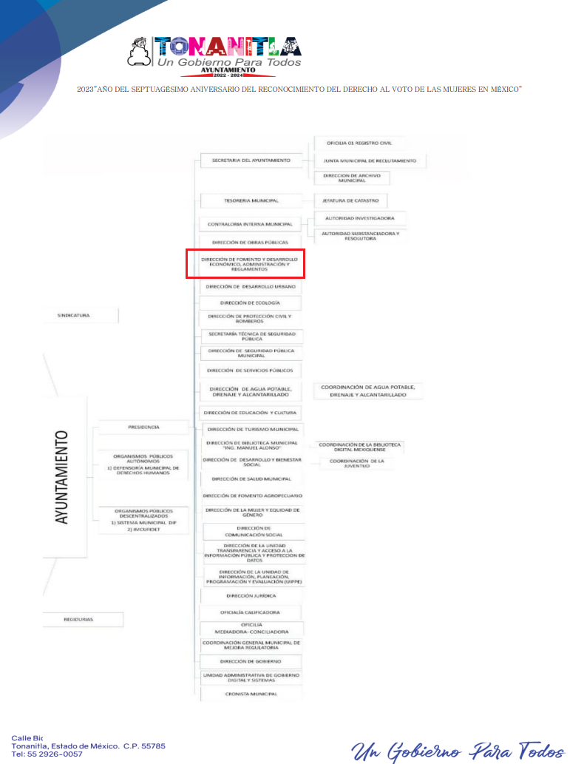

De lo expuesto con anterioridad, se desprende que El Sujeto Obligado se auxilia de diversas direcciones, departamentos y unidades administrativas, resultando de nuestro más amplio interés la Dirección de Fomento y Desarrollo Económico, Administración y Reglamentos; así como la Dirección Jurídica.
En este tenor, para delimitar las fronteras competenciales de la unidad administrativa en cita, resulta oportuno traer a colación el artículo 96 quáter fracción XIX de la Ley Orgánica Municipal del Estado de México; así como los numerales 70, 72, 192 y 193 del Bando municipal de Tonanitla, porciones normativas que disponen a la literalidad lo siguiente:
LEY ORGÁNICA MUNICIPAL DEL ESTADO DE MÉXICO
“Artículo 96 Quáter.- El Titular de la Dirección de Desarrollo Económico Municipal o el Titular de la Unidad Administrativa equivalente, tiene las siguientes atribuciones:
(…)
XIX. Operar y actualizar el Registro Municipal de Unidades Económicas de los permisos o licencias de funcionamiento otorgadas a las unidades económicas respectivas, así como remitir dentro de los cinco días hábiles siguientes los datos generados al Sistema que al efecto integre la Secretaría de Desarrollo Económico, a la Secretaría de Seguridad y a la Fiscalía General de Justicia del Estado de México, la información respectiva;
(…)” (Sic)

BANDO MUNICIPAL DE TONANITLA
“Artículo 70.- La Dirección de Fomento y Desarrollo Económico, Administración y Reglamentos es el área administrativa encargada de fomentar la economía del Municipio con proyectos detonadores de empleo y que generen riqueza, implementará programas y acciones para promover la oferta y creación de fuentes de empleo, orientar a emprendedores y canalizarlos con las instancias correspondientes en materia de creación de empresas, con la aprobación y capacitación laboral, fuentes de financiamiento y participará en la elaboración y seguimiento del Plan de Desarrollo Municipal.
Artículo 72.- En materia de Fomento y Desarrollo Económico, Administración y Reglamentos asumirá las siguientes atribuciones:
(…)
XIV. Conducir la coordinación interinstitucional de las dependencias municipales a las que corresponda conocer sobre el otorgamiento de permisos y licencias de acuerdo a la apertura y funcionamiento de unidades económicas; para tal efecto, deberá garantizar que el otorgamiento de la licencia no sujeto al pago de contribución, ni a donación alguna; la exigencia de cargas tributarias, dádivas o cualquier otro concepto que condicione su expedición será sancionada en términos de la Ley de responsabilidades de los Servidores Públicos del Estado y Municipios;
XV. Operar y actualizar el Registro Municipal de Unidades Económicas de los permisos o licencias de funcionamiento otorgadas a las unidades económicas respectivas, así como remitir dentro de los cinco días hábiles siguientes los datos generados al Sistema que al efecto integre a la Secretaría de Desarrollo Económico, a la Secretaría de Seguridad Pública y a la procuraduría General de Justicia del Estado de México, la información respectiva;
XVI. Realizar el Padrón de Comercio y regularización de los mismos, así como el otorgamiento de la licencia de funcionamiento de los establecimientos comerciales de bajo impacto, y en su caso realizar la suspensión de actividades correspondiente; y previo procedimiento administrativo, de los establecimientos mercantiles con venta o suministro de bebida alcohólica que no cuenten con la correspondiente licencia de funcionamiento del establecimiento, se procederá a la clausura definitiva;
XVII. Crear el Comité de Dictámenes de Giro
XVIII. Las demás que señalen las disposiciones legales aplicables.
Artículo 192.- La Dirección Jurídica es el órgano consultivo del municipio, responsable de brindar asesoría y orientación jurídica a las dependencias y entidades de la Administración Pública Municipal, a fin de brindar certeza y legalidad a los procedimientos administrativos y los actos generados por éstos; tramitar la defensa de los intereses de la autoridad municipal ante los órganos administrativos y jurisdiccionales en los que se desarrollen los conflictos de intereses en los que el municipio sea parte.
Artículo 193.- Corresponde a la Dirección Jurídica, el ejercicio de las siguientes atribuciones:
I. Analizar los proyectos de acuerdos, reglamentos y demás disposiciones que surtan efectos contra terceros o sean de observancia general, que se sometan a consideración del Ayuntamiento o del Presidente Municipal;
(…)” (Sic)

De ahí que deba arribarse a las siguientes premisas:
- Que la Dirección Jurídica corresponde el ejercicio de diversas atribuciones, entre las cuales se engloba la relativa a analizar proyectos de acuerdos, reglamentos y demás disposiciones jurídicas, entre las cuales puede obrar aquella que analice y delimite las funciones del personal adscrito a la Dirección de Fomento y Desarrollo Económico, Administración y Reglamentos.
- Que la Dirección de Fomento y Desarrollo Económico, Administración y Reglamentos es la unidad administrativa competente para realizar el padrón de comercio y regularización de unidades económicas e incluso expedir las licencias respectivas, entre otras funciones.

De manera complementaria, resulta oportuno traer a colación los artículos 24 fracción XII y 92 fracción XII de la Ley de Transparencia y Acceso a la Información Pública del Estado de México y Municipios, cuyo contenido literal es el siguiente:
“Artículo 24. Para el cumplimiento de los objetivos de esta Ley, los sujetos obligados deberán cumplir con las siguientes obligaciones, según corresponda, de acuerdo a su naturaleza:
XII. Publicar y mantener actualizada la información relativa a las obligaciones generales de transparencia previstas en la presente Ley o determinadas así por el Instituto, y en general aquella que sea de interés público;
Artículo 92. Los sujetos obligados deberán poner a disposición del público de manera permanente y actualizada de forma sencilla, precisa y entendible, en los respectivos medios electrónicos, de acuerdo con sus facultades, atribuciones, funciones u objeto social, según corresponda, la información, por lo menos, de los temas, documentos y políticas que a continuación se señalan:
(…)
XII. El perfil de los puestos de los servidores públicos a su servicio en los casos que aplique;
(…)” (Sic)

Así la Ley de Transparencia y Acceso a la Información Pública del Estado de México y Municipios en el artículo 92 fracción XII, señala que la información solicitada respecto de perfil de puestos respecto de servidores públicos adscritos a unidad administrativa determinada, se trata de una obligación de transparencia común, esto es, información que por su naturaleza es pública y que los sujetos obligados deben poner a disposición del público de manera permanente y por tanto deberán mantenerla actualizada, en los respectivos medios electrónicos, de acuerdo con sus facultades, atribuciones, funciones u objeto social.
Atento a lo anterior, resulta claro que existe la obligación del Sujeto Obligado, de publicar oficiosamente la información relativa a remuneraciones, robustece lo anterior las siguientes imágenes ilustrativas, correspondientes a la tabla de aplicabilidad del Sujeto Obligado:

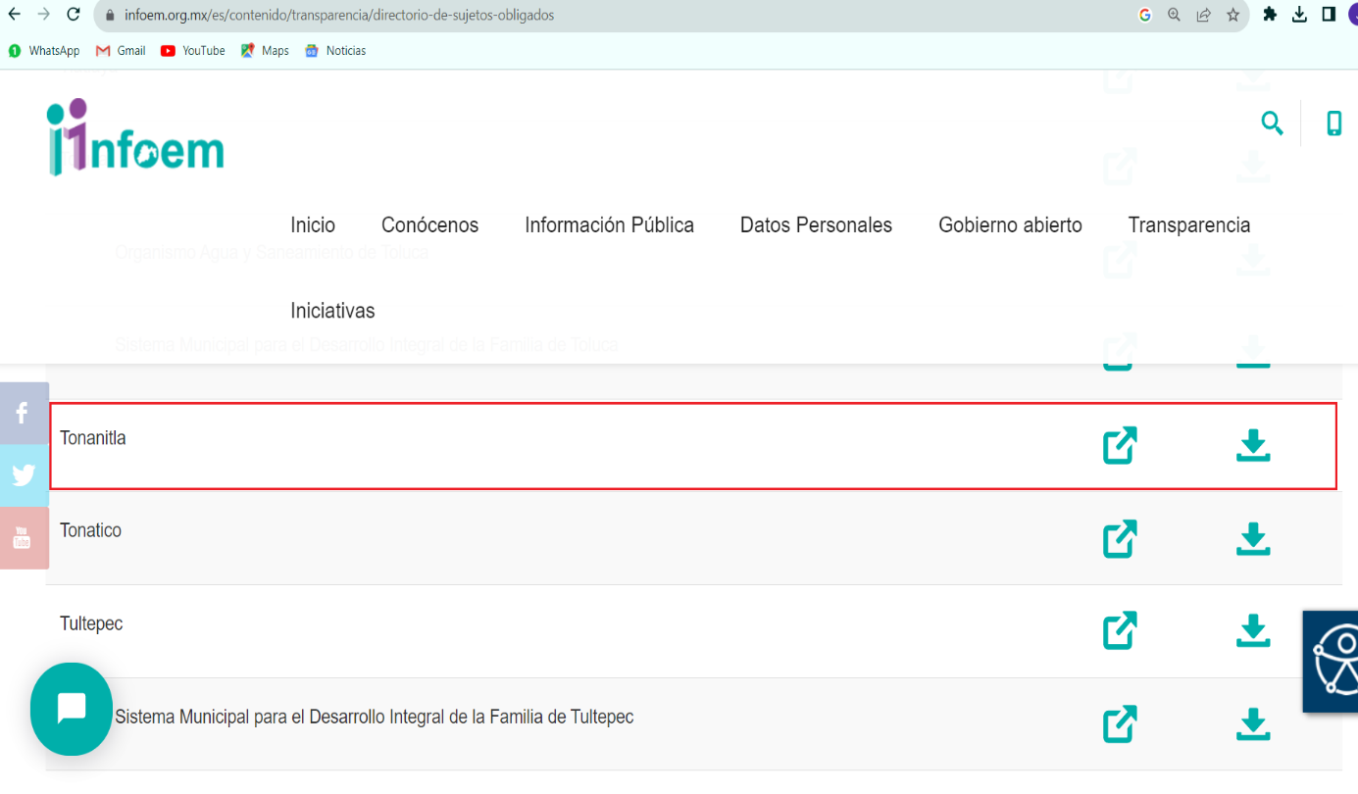


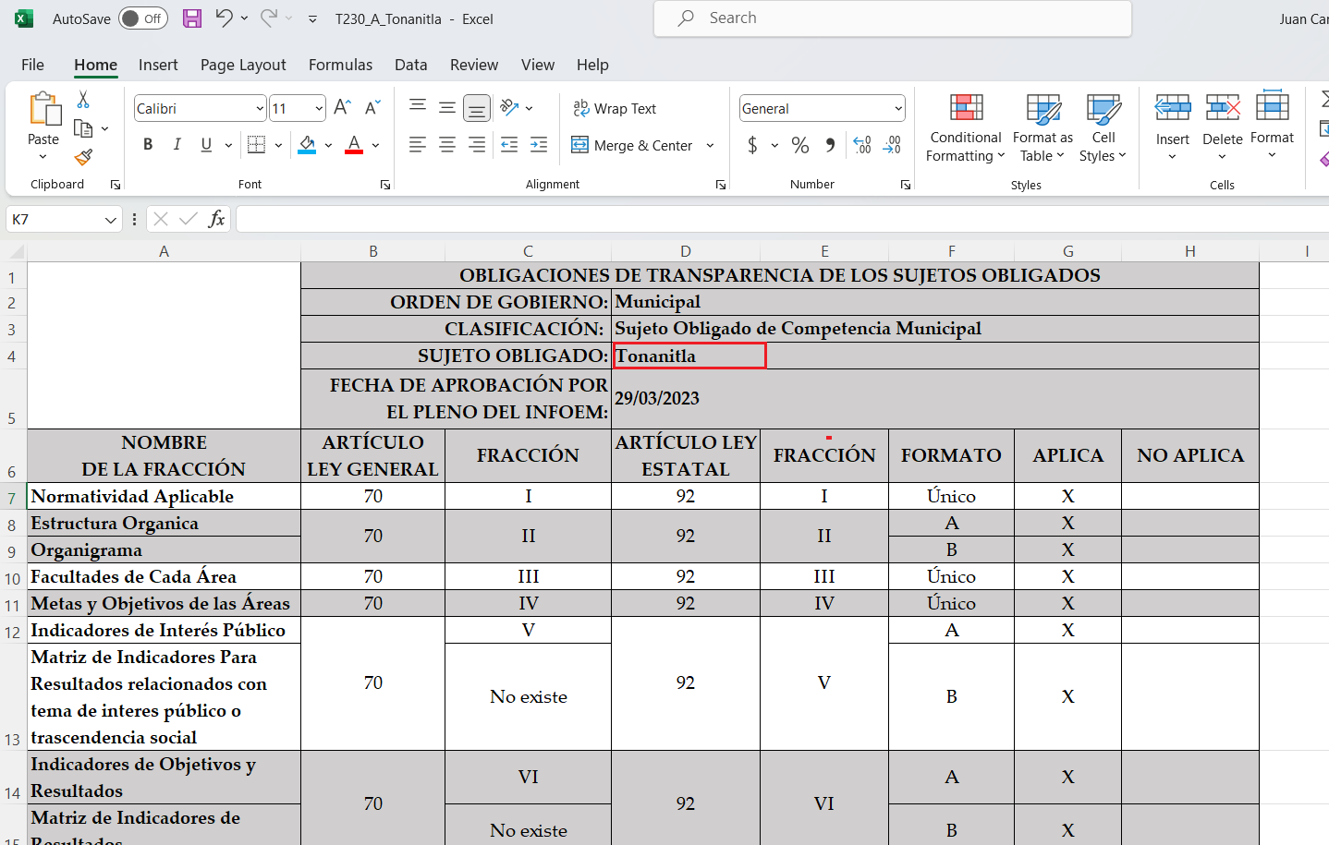
Bajo este contexto, en términos de los numerales 18 y 19 de la Ley de Transparencia local existe obligación de documentar actos de autoridad, así como una presunción de existencia de la información cuando se refiera a las atribuciones de los sujetos obligados, porciones normativas que disponen a la literalidad lo siguiente:
“Artículo 18. Los sujetos obligados deberán documentar todo acto que derive del ejercicio de sus facultades, competencias o funciones, considerando desde su origen la eventual publicidad y reutilización de la información que generen.
Artículo 19. Se presume que la información debe existir si se refiere a las facultades, competencias y funciones que los ordenamientos jurídicos aplicables otorgan a los sujetos obligados.
En los casos en que ciertas facultades, competencias o funciones no se hayan ejercido, se debe motivar la respuesta en función de las causas que motiven tal circunstancia.
Si el sujeto obligado, en el ejercicio de sus atribuciones, debía generar, poseer o administrar la información, pero ésta no se encuentra, el Comité de transparencia deberá emitir un acuerdo de inexistencia, debidamente fundado y motivado, en el que detalle las razones del por qué no obra en sus archivos.” (Sic)

Una vez sentado lo anterior, como se mencionó en el antecedente segundo, El Sujeto Obligado en fecha diecisiete de agosto de dos mil veintitrés, rindió su respuesta en los siguientes términos:
- “resp 84 v2.pdf”: Oficio número DFDEAR/0560/2023 rubricado por el Encargado de despacho de la Dirección de Fomento y Desarrollo Económico, Administración y Reglamentos de Tonanitla, de fecha diecisiete de agosto de dos mil veintitrés, en síntesis expone las siguientes premisas argumentativas:
- Que el personal adscrito a su dirección labora y ejecuta acciones conforme a lo establecido en los numerales 70 y 102 del Bando Municipal.
- Que hasta junio de 2023, 37 unidades administrativas se encuentran actualmente regularizadas.
- “RESPUESTA INTEGRADORA 0084.pdf”: Oficio número TRANS/PDP/004/2023 rubricado por la Encargada de despacho de la unidad de transparencia, acceso a la información pública y protección de datos personales y dirigido al solicitante, de fecha diecisiete de agosto de dos mil veintitrés, en síntesis refiere adjuntar respuesta emitida por servidor público habilitado.

No se omite comentar que, al haber existido un pronunciamiento por parte del Sujeto Obligado, a fin de dar respuesta a la solicitud planteada, este Instituto no está facultado para manifestarse sobre la veracidad de la información proporcionada, pues este Órgano Garante, conforme al artículo 36 de la Ley de la Materia, no se encuentra facultado para pronunciarse acerca de la autenticidad de dicho pronunciamiento.
Sirve de sustento a lo anterior, el criterio 31/10 emitido por el entonces Instituto Federal de Acceso a la Información y Protección de Datos, ahora Instituto Nacional de Transparencia, Acceso a la Información y Protección de Datos Personales (INAI), el cual refiere:
“EL INSTITUTO FEDERAL DE ACCESO A LA INFORMACIÓN Y PROTECCIÓN DE DATOS NO CUENTA CON FACULTADES PARA PRONUNCIARSE RESPECTO DE LA VERACIDAD DE LOS DOCUMENTOS PROPORCIONADOS POR LOS SUJETOS OBLIGADOS.
El Instituto Federal de Acceso a la Información y Protección de Datos es un órgano de la Administración Pública Federal con autonomía operativa, presupuestaria y de decisión, encargado de promover y difundir el ejercicio del derecho de acceso a la información; resolver sobre la negativa de las solicitudes de acceso a la información; y proteger los datos personales en poder de las dependencias y entidades. Sin embargo, no está facultado para pronunciarse sobre la veracidad de la información proporcionada por las autoridades en respuesta a las solicitudes de información que les presentan los particulares, en virtud de que en los artículos 49 y 50 de la Ley Federal de Transparencia y Acceso a la Información Pública Gubernamental no se prevé una causal que permita al Instituto Federal de Acceso a la Información y Protección de Datos conocer, vía recurso revisión, al respecto.
Expedientes:
- 2440/07 Comisión Federal de Electricidad - Alonso Lujambio Irazábal
- 0113/09 Instituto de Seguridad y Servicios Sociales de los Trabajadores del Estado – Alonso Lujambio Irazábal
- 1624/09 Instituto Nacional para la Educación de los Adultos - María Marván Laborde
- 2395/09 Secretaría de Economía - María Marván Laborde
- 0837/10 Administración Portuaria Integral de Veracruz, S.A. de C.V. – María Marván Laborde” [Sic]

Inconforme con la respuesta del Sujeto Obligado, El Recurrente interpuso recurso de revisión en fecha dieciocho de agosto, admitiéndose el veintidós de agosto, ambos de dos mil veintitrés. Señalando como razones o motivos de inconformidad:
“LA RESPUESTA NO ESPECIFICA LAS ACTRIVIDADES QUE REALIZA CADA UNA DE LAS PERSONAS DEL AREA” (Sic)

Bajo estas líneas argumentativas, de una interpretación literal y gramatical a los motivos de inconformidad aducidos por el particular se advierte que consiente el requerimiento identificado con el numeral 2 -dos- al no inconformarse del contenido de la respuesta.
Luego entonces, la parte de la solicitud sobre la que no se expresó inconformidad debe declararse consentida por el hoy Recurrente, ya que no pueden producirse efectos jurídicos tendentes a revocar, confirmar o modificar la parte de la respuesta con relación a la parte de la solicitud que no fue motivo de disenso ya que se infiere un consentimiento de El Recurrente ante la falta de impugnación eficaz. Sirve de sustento a lo anterior, por analogía, la tesis jurisprudencial, que a la letra dice:
“Época: Novena
Registro: 176608
Tipo de tesis: Jurisprudencia
Fuente: Semanario Judicial de la Federación y su Gaceta
Diciembre de 2005, Tomo XXII
Materia (s): Común
Tesis: VI. 3o.C. J/60
Página: 2365
ACTOS CONSENTIDOS. SON LOS QUE NO SE IMPUGNAN MEDIANTE EL RECURSO IDÓNEO.
Debe reputarse como consentido el acto que no se impugnó por el medio establecido por la ley, ya que si se hizo uso de otro no previsto por ella o si se hace una simple manifestación de inconformidad, tales actuaciones no producen efectos jurídicos tendientes a revocar, confirmar o modificar el acto reclamado en amparo, lo que significa consentimiento del mismo por falta de impugnación eficaz.
TERCER TRIBUNAL COLEGIADO EN MATERIA CIVIL DEL SEXTO CIRCUITO.
Amparo en revisión 2/90. Germán Miguel Núñez Rivera. 13 de noviembre de 1990. Unanimidad de votos. Ponente: Juan Manuel Brito Velázquez. Secretaria: Luz del Carmen Herrera Calderón.
Amparo en revisión 393/90. Amparo Naylor Hernández y otros. 6 de diciembre de 1990. Unanimidad de votos. Ponente: Juan Manuel Brito Velázquez. Secretaria: María Dolores Olarte Ruvalcaba.
Amparo directo 352/2000. Omar González Morales. 1o. de septiembre de 2000. Unanimidad de votos. Ponente: Teresa Munguía Sánchez. Secretaria: Julieta Esther Fernández Gaona.
Amparo directo 366/2005. Virginia Quixihuitl Burgos y otra. 14 de octubre de 2005. Unanimidad de votos. Ponente: Norma Fiallega Sánchez. Secretario: Horacio Óscar Rosete Mentado.
Amparo en revisión 353/2005. Francisco Torres Coronel y otro. 4 de noviembre de 2005. Unanimidad de votos. Ponente: Filiberto Méndez Gutiérrez. Secretaria: Carla Isselín Talavera.” [Sic]

De forma complementaria, robustece lo anterior el criterio 01/20 emitido por el Instituto Nacional de Transparencia, Acceso a la Información y Protección de Datos Personales, cuyo rubro y texto señalan a la literalidad lo siguiente:
“ACTOS CONSENTIDOS TÁCITAMENTE. IMPROCEDENCIA DE SU ANÁLISIS.
Si en su recurso de revisión, la persona recurrente no expresó inconformidad alguna con ciertas partes de la respuesta otorgada, se entienden tácitamente consentidas, por ende, no deben formar parte del estudio de fondo de la resolución que emite el Instituto.
Resoluciones:
RRA 4548/18. Instituto de Seguridad y Servicios Sociales de los Trabajadores del Estado. 12 de septiembre de 2018. Por unanimidad. Comisionado Ponente Oscar Mauricio Guerra Ford.
http://consultas.ifai.org.mx/descargar.php?r=./pdf/resoluciones/2018/&a=RRA%204548.pdf
RRA 5097/18. Secretaría de Hacienda y Crédito Público. 05 de septiembre de 2018. Por unanimidad. Comisionado Ponente Joel Salas Suárez.
http://consultas.ifai.org.mx/descargar.php?r=./pdf/resoluciones/2018/&a=RRA%205097.pdf
RRA 14270/19. Registro Agrario Nacional. 22 de enero de 2020. Por unanimidad. Comisionado Ponente Francisco Javier Acuña Llamas.
http://consultas.ifai.org.mx/descargar.php?r=./pdf/resoluciones/2019/&a=RRA%2014270.pdf” [Sic]

Así las cosas, hasta aquí lo expuesto, resulta inconcuso que El Sujeto Obligado no satisfizo el derecho de acceso a la información pública ejercido por El Recurrente, al tenerse por actualizadas las hipotesis normativas previstas en el artículo 179, fracciones I y V de la Ley de Transparencia y Acceso a la Información Pública del Estado de Mexico y Municipios, cuyo contenido literal es el siguiente:
“Artículo 179. El recurso de revisión es un medio de protección que la Ley otorga a los particulares, para hacer valer su derecho de acceso a la información pública, y procederá en contra de las siguientes causas:
I. La negativa a la información solicitada;
(…)
V. La entrega de información incompleta;
(…)” [Sic]

Por otra parte, como fue referido en el antecedente quinto, El Sujeto Obligado rindió su informe justificado en los siguientes términos:
- “RESPUESTA ADMINISTRACIÓN 4600.pdf”: Compila lo siguiente:
- Oficio número FDEAR/00591/2023 signado por el Encargado de despacho de la dirección de fomento y desarrollo económico, administración y reglamentos de Tonanitla y dirigido a la Encargada de Despacho de la Unidad de Transparencia y Acceso a la Información Pública y Protección de Datos Personales, de fecha veintinueve de agosto de dos mil veintitrés, refiere adjuntar Manual de organización vigente, mismo que describe las actividades del personal de su dirección. De igual forma, precisa que su dirección se encuentra trabajando en la actualización de dicho manual.
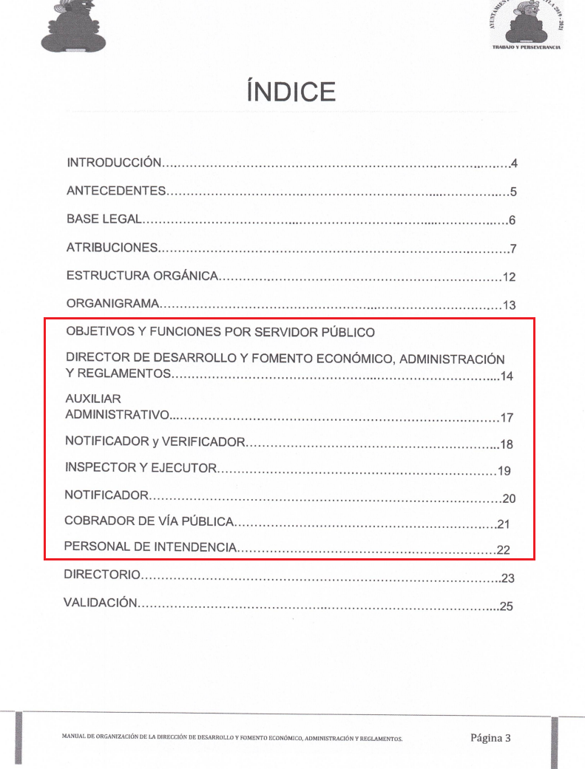
- Manual de Organización de la Dirección de Desarrollo y Fomento Económico, Administración y Reglamentos, refleja apartados de antecedentes, base legal, atribuciones, estructura orgánica, organigrama, así como objetivos y funciones por servidor público. Como efecto meramente ilustrativo, sirve de sustento la siguiente imagen:
- “INFORME JUSTIFICADO RR 4600.pdf”: Oficio número TRANS/PDP/027/2023 signado por la Encargada de la Dirección de la Unidad de Transparencia y Acceso a la Información Pública del Ayuntamiento de Tonanitla y dirigido al comisionado presidente, de fecha treinta y uno de agosto de dos mil veintitrés, en síntesis, refiere diversos antecedentes y puntualiza que el servidor público habilitado modificó su respuesta, resultando de nuestro interés el siguiente extracto:
“El 29 de agosto de 2023 se recibió el oficio FDEAR/00591/2023, suscrito por el Encargado de Despacho de la Dirección de Fomento y Desarrollo Económico, Administración y Reglamentos, en donde anexa el Manual de Organización Vigente del área antes descrita, Y en el cual se puede visualizar el organigrama interno y la descripción de las actividades del personal correspondiente y hace referencia que se encuentra trabajando en la actualización del mismo” (Sic)

De ahí que deba arribarse a la premisa de que mediante informe justificado, El Sujeto Obligado a través del servidor público habilitado competente realizó una nueva búsqueda exhaustiva y razonable, remitiendo el Manual de Organización de la Dirección de Desarrollo y Fomento Económico, Administración y Reglamentos, soporte documental que da cuenta de forma abstracta respecto de las atribuciones y competencias reservadas a los servidores públicos adscritos al interior de la multicitada unidad administrativa.
Por otra parte, con relación a “hace referencia que se encuentra trabajando en la actualización del mismo” resulta óbice señalar que el derecho de acceso a la información excluye la obligación de generar, documentos, procesar información o incluso generar soportes documentales encauzados a atender la pretensión de los particulares. Robustece lo anterior, el criterio 03-17, emitido por el Instituto Nacional de Transparencia, Acceso a la Información y Protección de Datos Personales cuyo rubro y texto dispone a la literalidad los siguiente:
“NO EXISTE OBLIGACIÓN DE ELABORAR DOCUMENTOS AD HOC PARA ATENDER LAS SOLICITUDES DE ACCESO A LA INFORMACIÓN.
Los artículos 129 de la Ley General de Transparencia y Acceso a la Información Pública y 130, párrafo cuarto, de la Ley Federal de Transparencia y Acceso a la Información Pública, señalan que los sujetos obligados deberán otorgar acceso a los documentos que se encuentren en sus archivos o que estén obligados a documentar, de acuerdo con sus facultades, competencias o funciones, conforme a las características físicas de la información o del lugar donde se encuentre. Por lo anterior, los sujetos obligados deben garantizar el derecho de acceso a la información del particular, proporcionando la información con la que cuentan en el formato en que la misma obre en sus archivos; sin necesidad de elaborar documentos ad hoc para atender las solicitudes de información.
Resoluciones:
RRA 0050/16. Instituto Nacional para la Evaluación de la Educación. 13 julio de 2016. Por unanimidad. Comisionado Ponente: Francisco Javier Acuña Llamas.
RRA 0310/16. Instituto Nacional de Transparencia, Acceso a la Información y Protección de Datos Personales. 10 de agosto de 2016. Por unanimidad. Comisionada Ponente. Areli Cano Guadiana.
RRA 1889/16. Secretaría de Hacienda y Crédito Público. 05 de octubre de 2016. Por unanimidad. Comisionada Ponente. Ximena Puente de la Mora” [Sic]

Luego entonces, se arriba a la conclusión de que el informe justificado rendido por El Sujeto Obligado es susceptible de colmar el derecho de acceso a la información pública. En este sentido, por lo que hace a las causas de sobreseimiento contenidas en el artículo 192 de la Ley de Transparencia y Acceso a la Información Pública del Estado de México y Municipios, es oportuno señalar que estos requisitos privilegian la existencia de elementos de fondo, tales como el desistimiento o fallecimiento del Recurrente o que el Sujeto Obligado modifique el acto; de ahí que la actualización de alguno de éstos trae como consecuencia que el medio de impugnación se concluya sin que se analice el objeto de estudio planteado, es decir se sobresea.
Por otra parte, la doctrina del sobreseimiento provoca que un procedimiento se suspenda o se resuelva en definitiva sin que se entre al estudio de los agravios o motivos de inconformidad. Este mismo criterio es compartido por el más alto tribunal del país en múltiples jurisprudencias, por lo que a continuación se agrega una de ellas que sirve como orientador en esta resolución:
“SOBRESEIMIENTO EN EL JUICIO DE AMPARO DIRECTO. IMPIDE EL ESTUDIO DE LAS VIOLACIONES PROCESALES PLANTEADAS EN LOS CONCEPTOS DE VIOLACIÓN.
El sobreseimiento en el juicio de amparo directo provoca la terminación de la controversia planteada por el quejoso en la demanda de amparo provoca la terminación de la controversia planteada por el quejoso en la demanda de amparo, sin hacer un pronunciamiento de fondo sobre la legalidad o ilegalidad de la sentencia reclamada. Por consiguiente, si al sobreseerse en el juicio de amparo no se pueden estudiar los planteamientos que se hacen valer en contra del fallo reclamado, tampoco se deben analizar las violaciones procesales propuestas en los conceptos de violación, dado que, la principal consecuencia del sobreseimiento es poner fin al juicio de amparo sin resolver la controversia en sus méritos.
SÉPTIMO TRIBUNAL COLEGIADO EN MATERIA CIVIL DEL PRIMER CIRCUITO.
Amparo directo 699/2008. Mariana Leticia González Steele. 13 de noviembre de 2008. Unanimidad de votos. Ponente: Sara Judith Montalvo Trejo. Secretario: Arnulfo Mateos García.” [Sic]

De este modo, se puede deducir que, en las resoluciones dictadas por el Pleno de este Instituto, en las que se decreta el sobreseimiento de un recurso de revisión por la actualización de alguno de los supuestos jurídicos contemplados en el artículo 192 de la Ley de Transparencia y Acceso a la Información Pública del Estado de México y Municipios, nos encontramos ante un sobreseimiento definitivo toda vez que pone fin al procedimiento sin entrar al estudio de fondo del mismo.
Para los efectos de esta resolución, resulta oportuno precisar los alcances jurídicos de la fracción III de la disposición legal transcrita. Así, procede el sobreseimiento del recurso de revisión cuando el Sujeto Obligado:
- Modifique el acto impugnado: Se actualiza cuando el Sujeto Obligado después de haber otorgado una respuesta y hasta antes de dictada la resolución del recurso de revisión, emite una diversa en la que subsane las deficiencias que hubiere tenido.

Las consecuencias jurídicas de esta modificación es que el recurso de revisión interpuesto quede sin efectos o sin materia y se procure la debida tutela del Derecho de Acceso a la Información Pública. Un acto impugnado queda sin efectos, cuando aun existiendo jurídicamente, no genera consecuencia legal alguna; queda sin materia, cuando ha sido satisfecha la pretensión del particular, ya sea porque se hizo la entrega de la información solicitada o porque se completó la misma.
En este tenor, se advierte que El Sujeto Obligado con la información enviada a este Órgano Garante, modifica el acto que le dio origen al recurso de revisión, por lo que trae como consecuencia que el mismo quede sin materia, actualizándose de este modo, la hipótesis jurídica contenida en la fracción III del artículo 192.
De este modo, cuando El Sujeto Obligado, antes de que se dicte resolución definitiva, entrega la información solicitada o completa la respuesta que en un momento fue incompleta o no correspondió con lo solicitado; el recurso de revisión que al efecto se haya interpuesto queda sin materia lo que imposibilita el estudio de fondo de la litis planteada, debido a que la afectación en su esfera de derechos fue restituida por la propia autoridad que emitió el acto de impugnación.
Por lo tanto, para que se actualice el sobreseimiento de un recurso de revisión, El Sujeto Obligado puede entregar o completar la información al momento de rendir su informe de justificación dentro de los siete días previstos para manifestar lo que a su derecho convenga.
En mérito de lo expuesto en líneas anteriores, resultan fundados los motivos de inconformidad que arguye El Recurrente en su medio de impugnación que fue materia de estudio, por ello con fundamento en el artículo 186 fracción I, en concordancia con el 192 fracción III de la Ley de Transparencia y Acceso a la Información Pública del Estado de México y Municipios, se SOBRESEE el recurso de revisión 04600/INFOEM/IP/RR/2023, que ha sido materia del presente fallo.
Por lo antes expuesto y fundado es de resolverse y,

SE RESUELVE

PRIMERO. Se SOBRESEE el recurso de revisión número 04600/INFOEM/IP/RR/2023, porque EL SUJETO OBLIGADO al modificar su respuesta, el recurso de revisión quedó sin materia, en términos del artículo 192 fracción III de la Ley de Transparencia y Acceso a la Información Pública del Estado de México y Municipios, en términos del Considerando CUARTO de la presente resolución.

SEGUNDO. NOTIFÍQUESE vía Sistema de Acceso a la Información Mexiquense (SAIMEX) la presente resolución al Titular de la Unidad de Transparencia del Sujeto Obligado.

TERCERO. NOTIFÍQUESE a través del Sistema de Acceso a la Información Mexiquense (SAIMEX), al RECURRENTE la presente resolución y hágase del conocimiento que en caso de que considere que la presente resolución le causa algún perjuicio, podrá promover el Juicio de Amparo en los términos de las leyes aplicables, de acuerdo con lo estipulado por el artículo 196 de la Ley de Transparencia y Acceso a la Información Pública del Estado de México y Municipios.

ASÍ LO ACORDÓ, POR UNANIMIDAD DE VOTOS, EL PLENO DEL INSTITUTO DE TRANSPARENCIA, ACCESO A LA INFORMACIÓN PÚBLICA Y PROTECCIÓN DE DATOS PERSONALES DEL ESTADO DE MÉXICO Y MUNICIPIOS, CONFORMADO POR LOS COMISIONADOS JOSÉ MARTÍNEZ VILCHIS, MARÍA DEL ROSARIO MEJÍA AYALA, SHARON CRISTINA MORALES MARTÍNEZ, LUIS GUSTAVO PARRA NORIEGA Y GUADALUPE RAMÍREZ PEÑA; EN LA TRIGÉSIMA TERCERA SESIÓN ORDINARIA CELEBRADA EL TRECE DE SEPTIEMBRE DE DOS MIL VEINTITRÉS, ANTE EL SECRETARIO TÉCNICO DEL PLENO, ALEXIS TAPIA RAMÍREZ.
CCR/JCMA

IMPROCEDENCIA Y SOBRESEIMIENTO EN EL JUICIO DE AMPARO. LAS CAUSAS PREVISTAS EN LOS ARTÍCULOS 73 Y 74 DE LA LEY DE LA MATERIA, RESPECTIVAMENTE, NO SON INCOMPATIBLES CON EL ARTÍCULO 25.1 DE LA CONVENCIÓN AMERICANA SOBRE DERECHOS HUMANOS. Del examen de compatibilidad de los artículos 73 y 74 de la Ley de Amparo con el artículo 25.1 de la Convención Americana sobre Derechos Humanos no se advierte que el derecho interno desatienda los estándares que pretenden proteger los derechos humanos en dicho tratado, por regular causas de improcedencia y sobreseimiento que impiden abordar el estudio de fondo del asunto en el juicio de amparo, en virtud de que el propósito de condicionar el acceso a los tribunales para evitar un sobrecargo de casos sin mérito, es en sí legítimo, por lo que esa compatibilidad, en cuanto a los requisitos para la admisibilidad de los recursos dependerá, en principio, de los siguientes criterios: no pueden ser irracionales ni de tal naturaleza que despojen al derecho de su esencia, ni discriminatorios y, en el caso, la razonabilidad de esas causas se justifica por la viabilidad de que una eventual sentencia concesoria tenga un ámbito de protección concreto y no entre en conflicto con el orden jurídico, no son de tal naturaleza que despojen al derecho de su esencia ni tampoco son discriminatorias, pues no existe alguna condicionante para su aplicabilidad, en función de cuestiones personales o particulares del quejoso. Por tanto, las indicadas causas de improcedencia y sobreseimiento no son incompatibles con el citado precepto 25.1, pues no impiden decidir sencilla, rápida y efectivamente sobre los derechos fundamentales reclamados como violados dentro del juicio de garantías.

